Schweizermeisterschaft F1E vom 6. April 2019
Himmelberg, Deutschland

Wie in den letzten Jahren haben wir diese Meisterschaft in Deutschland durchgeführt.
Bei uns gibt es immer weniger Fluggelände, aber auch Vereine die sich für die Durchführung zur Verfügung stellen, sind rar.
Nord bis Nordostwind verhinderte, dass wir am Himmelberg diese Meisterschaft fliegen konnten.
An diesem Ausweichhang ist die Ausgangshöhe relativ klein, bis zum tiefsten Punkt ca. 60 Meter. Es bedurfte schon einiges Glück aber auch Können, damit die geforderte Flugzeit erreicht wurde.
12 Senioren und 3 Junioren haben die Reise auf die Schwäbische Alb angetreten. Es entwickelte sich eine spannende Meisterschaft. Nach dem zweiten Flug war nur noch der Junior Benjamin Trumpf mit zwei maximal Zeiten. Am Ende des fünften Fluges hatte kein Pilot das Punktemaximum erflogen.
Andreas Tschanz, MG Bern, wurde mit zwei Sekunden Vorsprung Schweizermeister 2019. Bei den Junioren gewann mit Glen Maurer der Jüngste diesen Titel.
Wir möchten uns bei unseren baden-württembergischen Kollegen für die Gastfreundschaft recht herzlich bedanken.
Alfred Andrist

Gewinner Junioren F1E 2019
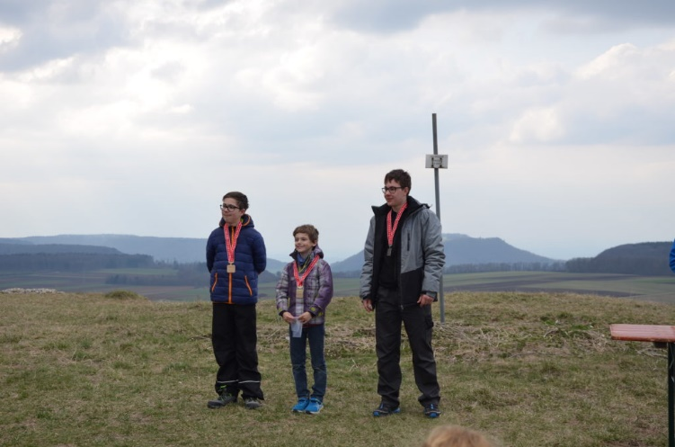
- Rang Glen Maurer MG Bern
- Rang Benjamin Trumpf MG Bern
- Rang Simeon Trumpf MG Bern
Gewinner Senioren F1E 2019
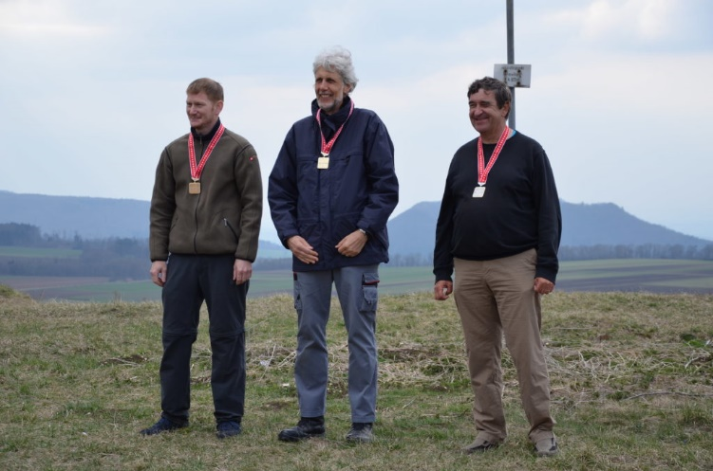
- Rang Andreas Tschanz MG Bern
- Rang Alfred Andrist MG Bern
- Rang Michael Bleuer MG Rüttenen

Hier noch einige Impressionen von dieser Meisterschaft
